ПЕНСИОННЫЙ ФОНД РОССИЙСКОЙ ФЕДЕРАЦИИ

ГОСУДАРСТВЕННОЕ УЧРЕЖДЕНИЕ – УПРАВЛЕНИЕ ПЕНСИОННОГО ФОНДА
РОССИЙСКОЙ ФЕДЕРАЦИИ В ЯГОДНИНСКОМ РАЙОНЕ
________________________________________________________________
22.03.2019 ПРЕСС-РЕЛИЗ

Когда пойдут на пенсию медики и педагоги?

С 2019 года требования к специальному стажу педагогических и медицинских работников не меняются, при этом на 5 лет будет сдвинута сама дата получения права выхода на пенсию. Это произойдет плавно и постепенно.

Изменения в пенсионном законодательстве, которые вступили в силу с 1 января 2019 года, предусматривают поэтапное повышение возраста выхода на страховую пенсию по старости отдельных категорий граждан, в том числе педагогических и медицинских работников. Новый возраст выхода на пенсию для них исчисляется исходя из даты выработки специального стажа и приобретения права на досрочную пенсию.
Продолжительность требуемого стажа для назначения досрочной пенсии осталась прежней:
- для педагогических работников – не менее 25 лет педагогической деятельности в учреждениях для детей;
- для медицинских работников – не менее 25 лет в сельской местности, поселках городского типа или не менее 30 лет в городах, сельской местности и поселках городского типа либо только в городах.
Помимо необходимого стажа обязательным условием для назначения досрочной пенсии является и наличие индивидуального пенсионного коэффициента (пенсионных баллов) в размере не менее 16,2 в 2019 году с последующим ежегодным увеличением на 2,4 до достижения 30 баллов в 2025 году.
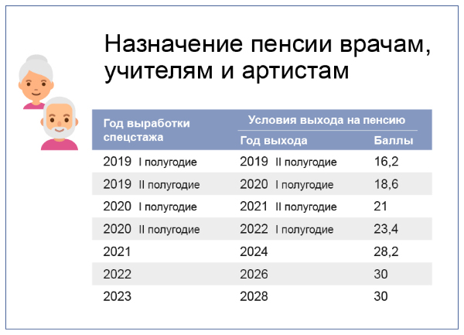
Для граждан, которые могли по-прежнему законодательству выходить на пенсию в ближайшие два года, предусмотрен льготный порядок. Им страховая пенсия по старости может назначаться на шесть месяцев раньше нового срока выхода на пенсию.

Начальник управления
Максим Цуканов

